
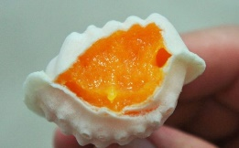
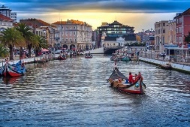
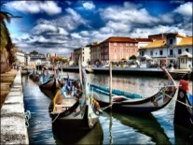
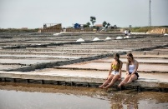
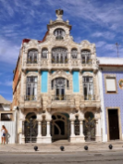
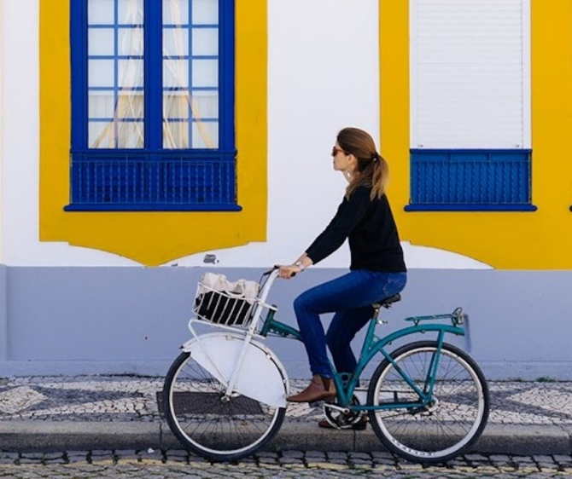
Aveiro Centro

Duração Estimada: 2 horas

Só 15€/PAX – 25€/Casal

Visite AVEIRO com um Guia Local

AL/52353 - RNAAT 598/2019

TOUR 1 TOUR 2
Igreja da Vera Cruz – Fórum Aveiro
Ponte de Carcavelos - Ponte dos Laços
Armazéns do Sal - BUGA
Ponte do Laço - Ponte Pedonal
Vista Aveiro 1 - Monumento ao Ovo Mole
Mercado do Peixe - Árvore de Natal - Mélia
Capela de São Gonçalinho - Fábrica Campos
Calçada Portuguesa - I love Aveiro
Salinas - Igreja da Sé
Piscinas das salinas - Princesa Santa Joana
Homengem Salineiros - Museu de Aveiro
Vista Aveiro 2 - Túmulo Santa Joana
Rotunda Aveiro - Parque da Cidade
Estátuas Rotunda - Parque Banda da Amizade
Câmara Municipal de Aveiro - Estádio Beira Mar – Antigo
Igreja da Misericórdia - Hospital de Aveiro e Morgue
Teatro Aveirense - Universidade de Aveiro
Tribunal de Aveiro - Parque Santo António
Os Arcos Aveiro - Fórum Aveiro
Capitania de Aveiro - Museu de Arte Nova
Moliceiros

Programa
BUGA – Bike Tour

Reserve Já

www.aveirocentral.com

Contatos: WE SPEAK
Paulo: +351 965 380 114

